|  |  |  |  |  |
| --- | --- | --- | --- | --- |
|  | Организация Объединенных Наций | | ECE/TRANS/WP.29/GRSG/2020/4 | |
| _unlogo | | **Экономический  и Социальный Совет** | | Distr.: General  20 January 2020  Russian  Original: English |

**Европейская экономическая комиссия**

Комитет по внутреннему транспорту

**Всемирный форум для согласования правил  
в области транспортных средств**

**Рабочая группа по общим предписаниям,   
касающимся безопасности**

**118-я сессия**

Женева, 30 марта – 3 апреля 2020 года

Пункт 5 предварительной повестки дня

**Предупреждение о присутствии уязвимых участников   
дорожного движения в непосредственной близости**

Предложение по новым правилам ООН, касающимся официального утверждения устройств визуализации движения задним ходом и механических транспортных средств в отношении предупреждения водителя   
об уязвимых участниках дорожного движения, находящихся позади транспортного средства

Представлено неофициальной рабочей группой по вопросу предупреждения о присутствии уязвимых участников дорожного движения в непосредственной близости[[1]](#footnote-1)\*

Воспроизведенный ниже текст был подготовлен экспертами неофициальной рабочей группы (НРГ) по вопросу предупреждения о присутствии уязвимых участников дорожного движения в непосредственной близости (УУДНБ) в целях улучшения заднего поля обзора и повышения осведомленности водителя об уязвимых участниках дорожного движения, находящихся позади транспортного средства.

I. Предложение

Правила № [XXX] ООН[[2]](#footnote-2)

Предложение по новым правилам ООН о единообразных предписаниях, касающихся официального утверждения устройств визуализации движения задним ходом   
и механических транспортных средств в отношении предупреждения водителя об уязвимых участниках дорожного движения, находящихся позади транспортного средства

Содержание

*Стр.[[3]](#footnote-3)\*\**

Правила

Введение

1. Область применения

I. Устройства визуализации движения задним ходом

2. Определения

3. Заявка на официальное утверждение

4. Маркировка

5. Официальное утверждение

6. Требования

7. Изменение типа устройства визуализации движения задним ходом и распространение   
 официального утверждения

8. Соответствие производства

9. Санкции, налагаемые за несоответствие производства

10. Окончательное прекращение производства

11. Названия и адреса технических служб, уполномоченных проводить испытания   
на официальное утверждение, и органов по официальному утверждению типа

II. Установка устройств визуализации движения задним ходом

12. Определения

13. Заявка на официальное утверждение

14. Официальное утверждение

15. Требования

16. Требования к системе видеокамеры заднего вида

17. Требования в отношении систем обнаружения

18. Изменение типа транспортного средства и распространение официального   
 утверждения

19. Соответствие производства

20. Санкции, налагаемые за несоответствие производства

21. Окончательное прекращение производства

22. Названия и адреса технических служб, уполномоченных проводить испытания   
на официальное утверждение, и органов по официальному утверждению типа

Приложения

1 Информационный документ для официального утверждения типа устройства   
 визуализации движения задним ходом

2 Информационный документ для официального утверждения типа транспортного   
средства в отношении установки устройств визуализации движения задним ходом

3 Сообщение, касающееся предоставления официального утверждения   
или распространения официального утверждения, или отказа в официальном   
утверждении, или отмены официального утверждения, или окончательного прекращения производства типа устройства непрямого обзора на основании Правил № XXX ООН]

4 Сообщение, касающееся предоставления официального утверждения   
или распространения официального утверждения, или отказа в официальном   
утверждении, или отмены официального утверждения, или окончательного прекращения производства типа транспортного средства в отношении установки устройств   
непрямого обзора на основании Правил № [XXX] ООН

Добавление

5 Схема знака официального утверждения устройства непрямого обзора

6 Метод испытания для определения отражающей способности

7 Процедура определения радиуса кривизны «r» отражающей поверхности зеркала

8 Процедура определения точки «Н» и фактического угла наклона туловища сидящего   
в автомобиле водителя или пассажира

Добавление 1 – Описание объемного механизма определения точки «H»   
 (механизма 3-D H)

Добавление 2 – Трехмерная система координат

Добавление 3 – Контрольные параметры, касающиеся мест для сидения

9 Методы испытания устройств заднего вида ближнего обзора

10 Методы проведения испытаний систем обнаружения

**Введение (для информации)**

Цель настоящих Правил состоит в том, чтобы предусмотреть положения, касающиеся движения задним ходом, применительно к предупреждению о присутствии уязвимых участников дорожного движения в непосредственной близости. Предписания в отношении непрямого обзора механических транспортных средств содержатся в Правилах № 46 ООН. Настоящие Правила расширяют охват положений, касающихся поля обзора водителя или его осведомленности о том, что происходит позади транспортного средства, распространяя их на движение задним ходом. Поэтому некоторым требованиям настоящих Правил могут отвечать и устройства, соответствующие Правилам № 46 ООН.

1. Область применения

Настоящие Правила применяются:

1.1 к официальному утверждению определенных в части I устройств обеспечения безопасности при движении задним ходом, предназначенных для установки на транспортных средствах категорий М и N;

1.2 к официальному утверждению определенного в части II порядка установки на транспортном средстве устройств обеспечения безопасности при движении задним ходом, если транспортные средства категорий М и N оснащаются таковыми.

1.3 По просьбе изготовителя Договаривающиеся стороны могут предоставлять официальные утверждения на основании частей I и II в отношении транспортных средств других категорий и устройств, предназначенных для установки на таких транспортных средствах.

1.4 Требование относительно соответствия предписаниям настоящих Правил не распространяется на нижеследующие транспортные средства категорий М и N.

По решению органа по официальному утверждению типа транспортные средства, у которых установка какого-либо устройства обеспечения безопасности при движении задним ходом несовместима с их использованием в дорожных условиях, могут быть частично или полностью освобождены от действия настоящих Правил

1.5 Если на транспортном средстве имеется несколько соответствующих устройств, то изготовитель может конкретно указать устройство, отвечающее положениям настоящих Правил.

Часть I  
 Устройства визуализации движения задним ходом

2. Определения

Для целей настоящих Правил:

2.1 «*устройства визуализации движения задним ходом*» означают устройства, предназначенные для обеспечения четкой видимости того, что находится сзади транспортного средства, в пределах полей обзора, определенных в пункте 15.2. Этими устройствами могут быть обычные зеркала, система видеокамеры заднего вида либо другие устройства, способные давать информацию водителю о поле обзора;

2.1.1 «*устройство заднего вида ближнего обзора*» означает устройство, обеспечивающее поле обзора, определенное в пункте 15.2 настоящих Правил;

2.1.2 «*устройства непрямого обзора*» означают устройства, которые передают информацию о полях обзора, определенных в пункте 15.2;

2.1.2.1 «*система видеокамеры заднего вида* *(СВЗВ)*» означает любую систему, предназначенную для передачи изображения внешнего мира и обеспечения четкой видимости того, что находится сзади транспортного средства в пределах полей обзора, определенных в пункте 15.2, с помощью видеокамеры;

2.1.2.1.1 «*яркостный контраст*» означает соотношение яркости какого-либо объекта и его непосредственного фона/окружения, позволяющее выделять этот объект из его фона/окружения. Данное определение соответствует определению, содержащемуся в стандарте ISO 9241-302:2008;

2.1.2.1.2 «*разрешающая способность*» означает мельчайший элемент, видимый при помощи перцепционной системы, т. е. воспринимаемый как отдельная деталь общего целого. Разрешающую способность человеческого глаза указывают в качестве «оптической резкости»;

2.1.2.1.4 «*визуальный спектр*» означает свет, длина волны которого находится в пределах границ восприятия человеческих глаз: 380–780 нм;

2.1.2.2 «*зеркало заднего вида ближнего обзора*» означает любое устройство, за исключением таких устройств, как перископы, предназначенное для обеспечения четкой видимости того, что находится сзади транспортного средства, в пределах полей обзора, определенных в пункте 15.2, с помощью отражающей поверхности;

2.1.2.2.1 «*r*» означает среднее радиусов кривизны, измеренных по отражающей поверхности в соответствии с методом, описанным в приложении 7;

2.1.2.2.2 «*основные радиусы кривизны в одной точке отражающей   
поверхности (ri)*» означают величины, полученные с использованием прибора, определенного в приложении 7, и измеренные по дуге отражающей поверхности, проходящей через центр этой поверхности параллельно сегменту b, определенному в пункте 6.1.2.1.2 настоящих Правил, и по дуге, перпендикулярной этому сегменту;

2.1.2.2.3 «*радиус кривизны в одной точке отражающей поверхности* *(rp)*» означает среднее арифметическое основных радиусов кривизны ri и r'i, т. е.:



;

2.1.2.2.4 «*сферическая поверхность*» означает поверхность, имеющую постоянный и одинаковый радиус во всех направлениях;

2.1.2.2.5 «*несферическая поверхность*» означает поверхность, имеющую постоянный радиус лишь в одной плоскости;

2.1.2.2.6 «*несферическое зеркало*» означает зеркало, состоящее из сферической и несферической частей, в котором должен быть обозначен переход отражающей поверхности от сферической к несферической части. Кривизну основной оси зеркала определяют в системе координат x/y, определяемой радиусом исходного сферического сочленения по формуле:

,

где:

R – номинальный радиус в сферической части,

k – постоянная для изменения кривизны,

a – постоянная для сферической величины первоначального сферического сочленения;

2.1.2.2.7 «*центр отражающей поверхности*» означает центр видимой зоны отражающей поверхности;

2.1.2.2.8 «*радиус кривизны составных элементов зеркала*» означает радиус «c» дуги окружности, которая в наибольшей степени приближается к кривизне рассматриваемого элемента;

2.1.2.3 «*другие устройства непрямого обзора*» означают устройства, определенные в пункте 2.1.2 выше и не обеспечивающие поле обзора при помощи зеркала или системы видеокамеры заднего вида;

2.1.3«*испытуемый объект*» означает объект цилиндрической формы высотой 0,8 м и диаметром 0,30 м;

2.1.4 «*поле обзора*» означает часть трехмерного пространства над уровнем грунта, которая контролируется при помощи устройства непрямого обзора. Если не оговорено иное, то оно соответствует видимости, обеспечиваемой данным устройством и/или устройствами, помимо зеркал. Оно может быть ограничено соответствующим расстоянием обнаружения до испытуемого объекта;

2.1.5 «*система обнаружения*» означает систему, использующую сигналы, позволяющие водителю обнаруживать объекты в зоне, прилегающей к транспортному средству;

2.1.5.1 «*звуковая информация*» означает информацию в виде звуковых сигналов, поступающих от системы обнаружения, определенной в пункте 2.1.5 выше, и позволяющих водителю обнаруживать объекты в зоне, прилегающей к транспортному средству;

2.1.5.2 «*оптическая информация*» означает информацию в виде оптических сигналов, поступающих от системы обнаружения, определенной в пункте 2.1.5 выше, и позволяющих водителю обнаруживать объекты в зоне, прилегающей к транспортному средству;

2.1.5.3 «*тактильная* *информация*» означает информацию в виде тактильных сигналов, поступающих от системы обнаружения, определенной в пункте 2.1.5 выше, и позволяющих водителю обнаруживать объекты в зоне, прилегающей к транспортному средству;

2.1.6 «*поле обнаружения*» означает часть трехмерного пространства над уровнем грунта, которая контролируется при помощи системы обнаружения;

2.2 «*тип устройства обеспечения безопасности при движении задним ходом*» означает устройства, не имеющие между собой различий в отношении следующих существенных характеристик;

a) конструкции устройства, в том числе средств крепления к кузову, если они имеются,

b) в случае зеркал: формы, размеров и радиуса кривизны отражающей поверхности зеркала,

c) в случае системы видеокамеры заднего вида: поля обзора, увеличения,

d) в случае систем обнаружения: типа датчика, типа информационного сигнала.

3. Заявка на официальное утверждение

3.1 Заявка на официальное утверждение типа устройства непрямого обзора подается держателем торгового наименования или товарного знака либо его надлежащим образом уполномоченным представителем.

3.2 Образец информационного документа приведен в приложении 1.

3.3 Применительно к каждому типу устройства непрямого обзора к заявке прилагают три образца частей.

3.4 Податель заявки прилагает к СВЗВ следующие документы:

a) техническая спецификация СВЗВ; и

b) руководство по эксплуатации.

4. Маркировка

4.1 На образцы устройств непрямого обзора, представленных на официальное утверждение, наносят торговое наименование или товарный знак изготовителя; эта маркировка должна быть четкой и нестираемой.

4.2 На каждом устройстве непрямого обзора должно быть, по крайней мере на одном из основных компонентов, место, достаточное для нанесения знака официального утверждения, который должен быть удобочитаемым; это место указывают на чертежах, упомянутых в приложении 1. Кроме того, знак официального утверждения должен быть видимым, когда устройство установлено на транспортном средстве, за исключением системы видеокамеры заднего вида, определенной в пункте 2.1.2, либо системы обнаружения, определенной в пункте 2.1.5. На другие компоненты устройства наносят средства идентификации.   
В случае ограниченности места для знака(ов) официального утверждения предусматривают другие средства идентификации, обеспечивающие отсылку к знаку официального утверждения.

5. Официальное утверждение

5.1 Если образцы, представленные на официальное утверждение, отвечают требованиям пункта 6 настоящих Правил, то данный тип устройства непрямого обзора считают официально утвержденным.

5.2 Каждому официально утвержденному типу присваивают номер официального утверждения, первые две цифры которого (в настоящее время 00) указывают серию поправок, включающих последние наиболее значительные технические изменения, внесенные в Правила к моменту предоставления официального утверждения. Одна и та же Договаривающаяся сторона не может присвоить этот номер другому типу устройства непрямого обзора.

5.3 Стороны Соглашения, применяющие настоящие Правила, уведомляются об официальном утверждении, отказе в официальном утверждении, распространении или отмене официального утверждения либо об окончательном прекращении производства того или иного типа устройства непрямого обзора на основании настоящих Правил посредством карточки, соответствующей образцу, приведенному в приложении 3 к настоящим Правилам.

5.4 По крайней мере на один из основных компонентов каждого устройства непрямого обзора, соответствующего типу, официально утвержденному на основании настоящих Правил, помимо знака, предписанного в пункте 4.1 выше, и в указанном в пункте 4.2 выше месте наносят хорошо видимый международный знак официального утверждения, состоящий из:

5.4.1 круга с проставленной в нем буквой «E», за которым следуют:

a) отличительный номер страны, предоставившей официальное утверждение[[4]](#footnote-4); и

b) номер настоящих Правил, а далее буква «R», тире и номер официального утверждения.

5.5 Знак официального утверждения и дополнительное(ые) обозначение(я) должны быть четкими и нестираемыми.

5.6 В приложении 5 к настоящим Правилам приведен образец схемы знака официального утверждения и дополнительного обозначения, упомянутых выше.

6. Требования

6.1 Зеркала заднего вида ближнего обзора

6.1.1 Общиетехнические требования

6.1.1.1 Все зеркала могут быть регулируемыми.

6.1.2 Особые технические требования

6.1.2.1 Размеры

6.1.2.1.1 Контуры отражающей поверхности должны иметь простую геометрическую форму, а ее размеры должны быть такими, чтобы зеркало обеспечивало поле обзора, предписанное в пункте 15.2 настоящих Правил.

6.1.2.1.2 Отражающая поверхность должна иметь такие размеры, чтобы в них можно было вписать:

a) прямоугольник, высота которого составляет 40 мм,   
а основание, измеренное в мм, равно «а»;

b) сегмент, который параллелен высоте прямоугольника и длина которого, выраженная в мм, равна «b».

6.1.2.2 Отражающая поверхность и коэффициенты отражения

6.1.2.2.1 Отражающая поверхность зеркала должна быть плоской или иметь форму выпуклой сферы. Внешние зеркала могут оснащаться дополнительным несферическим компонентом при условии, что основное зеркало соответствует требованиям, касающимся поля непрямого обзора.

6.1.2.2.2 Расхождения между радиусами кривизны зеркал

6.1.2.2.2.1 Разница между ri или r'i и rp в каждой опорной точке не должна   
превышать 0,15 r.

6.1.2.2.2.2 Разница между любым из радиусов кривизны (rp1, rp2, и rp3) и r не должна превышать 0,15 r.

6.1.2.2.2.3 Если r ≥ 3 000 мм, то значение 0,15 r, указанное в пунктах 6.1.2.2.2.1   
и 6.1.2.2.2.2 выше, заменяют на 0,25 r.

6.1.2.2.3 Значение обычного коэффициента отражения, определяемое по методу, описанному в приложении 6, должно составлять не менее 40%.

В случае отражающих поверхностей с изменяющейся степенью отражения положение «день» должно обеспечивать возможность распознавания цвета сигнальных знаков дорожного движения. Значение обычного коэффициента отражения в положении «ночь» должно быть не ниже 4%.

6.1.2.2.4 Отражающая поверхность должна сохранять характеристики, предписанные в пункте 6.1.2.2.3 выше, несмотря на продолжительное воздействие неблагоприятных погодных условий при нормальном режиме эксплуатации.

6.2 Устройства заднего вида непрямого ближнего обзора, не являющиеся зеркалами

6.2.1 Общие требования

6.2.1.1 На эффективность СВЗВ и других устройств улучшения заднего вида ближнего обзора не должны отрицательным образом влиять магнитные или электрические поля. Это предписание считается выполненным, если соблюдаются технические требования и переходные положения поправок серии 05 или любой иной более поздней серии поправок к Правилам № 10 ООН.

7. Изменение типа устройства визуализации   
 движения задним ходом и распространение   
 официального утверждения

7.1 Каждое изменение существующего типа устройства непрямого обзора, включая его крепление к кузову, доводят до сведения органа по официальному утверждению типа, который официально утвердил данный тип устройства непрямого обзора. В таком случае орган по официальному утверждению типа либо:

a) решает, в консультации с изготовителем, что новое официальное утверждение типа должно быть предоставлено; либо

b) применяет процедуру по пункту 7.1.1 (пересмотр) и, если это применимо, процедуру по пункту 7.1.2 (распространение).

7.1.1 Пересмотр

Если сведения, зарегистрированные в информационной папке, изменились и орган по официальному утверждению типа считает, что внесенные изменения не окажут значительного неблагоприятного воздействия и что в любом случае данное устройство непрямого обзора по-прежнему удовлетворяет предъявляемым требованиям, изменение обозначают как «пересмотр».

В таком случае орган по официальному утверждению типа при необходимости издает пересмотренные страницы информационной папки, четко указывая на каждой пересмотренной странице характер изменения и дату переиздания. Считается, что сводный обновленный вариант информационной папки, сопровожденный подробным описанием изменения, отвечает данному требованию.

7.1.2 Распространение

Изменение обозначают как «распространение», если помимо изменения сведений, зарегистрированных в информационной папке,

а) требуются дополнительные осмотры или испытания, либо

b) изменились какие-либо данные в карточке сообщения (за исключением приложений к ней), либо

с) запрашивается официальное утверждение на основании более поздней серии поправок после ее вступления в силу.

7.2 Подтверждение официального утверждения с указанием внесенных изменений или отказ в официальном утверждении доводят до сведения Сторон Соглашения, применяющих настоящие Правила, в соответствии с процедурой, определенной в пункте 5.3 выше. Кроме того, соответствующим образом изменяют индексный указатель к информационному пакету, прилагаемый к карточке сообщения, с указанием даты самого последнего пересмотра или распространения.

7.3 Орган по официальному утверждению типа, распространяющий официальное утверждение, присваивает порядковый номер каждой карточке сообщения, составляемой для такого распространения.

8. Соответствие производства

8.1 Процедура проверки соответствия производства должна соответствовать процедурам, изложенным в приложении 1 к Соглашению   
(E/ECE/324–E/ECE/TRANS/505/Rev.3).

8.2 Каждое устройство непрямого обзора, официально утвержденное на основании настоящих Правил, должно быть изготовлено таким образом, чтобы оно соответствовало официально утвержденному типу, удовлетворяя требованиям, изложенным в пункте 6 выше.

9. Санкции, налагаемые за несоответствие   
 производства

9.1 Официальное утверждение, предоставленное в отношении типа устройства непрямого обзора на основании настоящих Правил, может быть отменено, если не соблюдаются требования пункта 8.1 выше или если данный тип устройства непрямого обзора не удовлетворяет требованиям, приведенным в пункте 8.2 выше.

9.2 Если какая-либо Договаривающаяся сторона Соглашения, применяющая настоящие Правила, отменяет предоставленное ею ранее официальное утверждение, то она незамедлительно уведомляет об этом другие Договаривающиеся стороны, применяющие настоящие Правила, посредством карточки сообщения, в конце которой крупным шрифтом делают отметку «ОФИЦИАЛЬНОЕ УТВЕРЖДЕНИЕ ОТМЕНЕНО» и проставляют подпись и дату.

10. Окончательное прекращение производства

Если держатель официального утверждения полностью прекращает производство того или иного типа устройства непрямого обзора, официально утвержденного на основании настоящих Правил, он информирует об этом орган по официальному утверждению типа, предоставивший официальное утверждение. По получении соответствующего сообщения данный орган информирует о нем другие Стороны Соглашения, применяющие настоящие Правила, посредством копии карточки официального утверждения, в конце которой крупным шрифтом делают отметку «ПРОИЗВОДСТВО ПРЕКРАЩЕНО» и проставляют подпись и дату.

11. Названия и адреса технических служб,   
 уполномоченных проводить испытания   
 на официальное утверждение, и органов   
 по официальному утверждению типа

Договаривающиеся стороны Соглашения, применяющие настоящие Правила, сообщают в Секретариат Организации Объединенных Наций названия и адреса технических служб, уполномоченных проводить испытания на официальное утверждение, и органов по официальному утверждению типа, которые предоставляют официальные утверждения и которым должны направляться выдаваемые в других странах регистрационные карточки официального утверждения, отказа в официальном утверждении, распространения или отмены официального утверждения.

Часть II   
Установка устройств визуализации движения задним ходом

12. Определения

Для целей настоящих Правил:

12.1 «*окулярные точки водителя*» означают две точки, удаленные друг от друга на 65 мм и расположенные вертикально на расстоянии 635 мм над точкой R, обозначающей сиденье водителя и определенной в приложении 8. Соединяющая их прямая должна быть перпендикулярна вертикальной продольной средней плоскости транспортного средства. Центр сегмента, ограниченного двумя окулярными точками, располагается на вертикальной продольной плоскости, которая должна проходить через центр сиденья водителя, определенного изготовителем транспортного средства;

12.2 «*амбинокулярный обзор*» означает полное поле обзора, получаемое наложением монокулярных полей правого и левого глаза (см. рис. 2 ниже);

**Рис. 2**

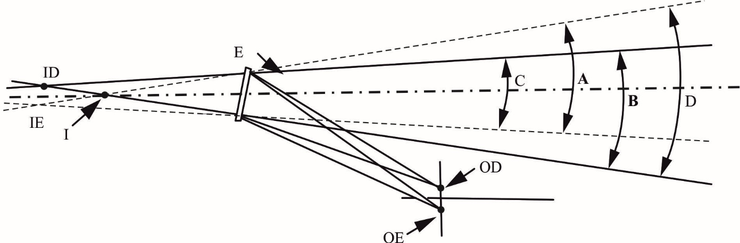

E − внутреннее зеркало заднего вида

OD − глаза водителя

OЕ − глаза водителя

ID − виртуальные монокулярные изображения

IE − виртуальные монокулярные изображения

I − виртуальное амбинокулярное изображение

A − угол обзорности левого глаза

B − угол обзорности правого глаза

C − бинокулярный угол обзорности

D − амбинокулярный угол обзорности

12.3 «*тип транспортного средства в отношении повышения осведомленности водителя об уязвимых участниках дорожного движения, находящихся позади транспортного средства*» означает механические транспортные средства, не имеющие между собой различий в отношении следующих основных аспектов:

12.3.1 типа устройства визуализации движения задним ходом,

12.3.2 характеристик кузова, ограничивающих поле обзора,

12.3.3 координат точки R (когда это применимо),

12.3.4 предписанных положений и маркировки официального утверждения типа обязательных и факультативных (в случае их установки) оптических устройств непрямого обзора;

12.4 «*транспортные средства категорий М1, М2, М3, N1, N2 и N3*» означают транспортные средства, определенные в Сводной резолюции о конструкции транспортных средств (СР.3) (документ ECE/TRANS/ WP.29/78/Rev.6);

12.5 «*окулярная исходная точка*» означает среднюю точку между окулярных точек водителя;

12.6 «*смещение назад*» означает промежуток времени с момента начала и до момента завершения движения задним ходом согласно описанию, приведенному в пункте 15.1.1 настоящих Правил;

12.7 «*окулярные точки, соответствующие расположению глаз обращенной назад головы водителя*» означают две точки, расположенные в продольном направлении на расстоянии 96 мм позади определенных в пункте 12.1 «окулярных точек водителя», в горизонтальной плоскости – по центру транспортного средства на расстоянии 158 мм от них и по вертикали – на расстоянии 6 мм над ними;

12.8 «*активный режим транспортного средства*» означает такой его режим, при котором:

силовой агрегат приводит транспортное средство в движение при отключении тормозной системы и в некоторых случаях после нажатия на педаль акселератора (либо включения эквивалентного органа управления).

13. Заявка на официальное утверждение

13.1 Заявка на официальное утверждение типа транспортного средства в отношении установки устройств непрямого обзора подается изготовителем транспортного средства либо его надлежащим образом уполномоченным представителем.

13.2 Образец информационного документа приведен в приложении 2.

13.3 Технической службе, ответственной за проведение испытаний на официальное утверждение, передается транспортное средство, представляющее тип транспортного средства, подлежащий официальному утверждению.

13.4 До предоставления официального утверждения типа орган по официальному утверждению типа проверяет наличие удовлетворительных мер по обеспечению эффективного контроля за соответствием производства.

13.5 Податель заявки прилагает к СВЗВ следующие документы:

a) техническую спецификацию СВЗВ;

b) руководство по эксплуатации.

14. Официальное утверждение

14.1 Если тип транспортного средства, представленный на официальное утверждение в соответствии с пунктом 13 выше, удовлетворяет требованиям пункта 15 настоящих Правил, то данный тип транспортного средства считают официально утвержденным.

14.2 Каждому официально утвержденному типу присваивают номер официального утверждения, первые две цифры которого (в настоящее время 00) указывают серию поправок, включающую последние наиболее значительные технические изменения, внесенные в Правила к моменту предоставления официального утверждения. Одна и та же Договаривающаяся сторона не может присвоить этот номер другому типу транспортного средства.

14.3 Стороны Соглашения, применяющие настоящие Правила, уведомляются об официальном утверждении, отказе в официальном утверждении, распространении или отмене официального утверждения типа транспортного средства на основании настоящих Правил посредством карточки, соответствующей образцу, приведенному в приложении 4 к настоящим Правилам.

15. Требования

15.1 Общие положения

Для целей настоящих Правил транспортное средство должно отвечать нижеследующим требованиям.

При смещении назад водителю должно предоставляться не менее одного средства обеспечения обзора или информирования.

Средства обзора обеспечивают поле обзора устройства заднего вида ближнего обзора, определенное в пункте 15.2 ниже. Возможными средствами являются:

a) прямой обзор,

b) устройства, официально утвержденные на основании Правил № 46 ООН,

c) зеркало заднего вида ближнего обзора, соответствующее настоящим Правилам,

d) система видеокамеры заднего вида, соответствующая настоящим Правилам.

Средства информирования обеспечивают информацию, не относящуюся к видимости поля обнаружения, определенного в пункте 15.3 ниже. Возможными средствами являются:

a) система обнаружения, соответствующая настоящим Правилам.

15.1.1 Смещение назад начинается в тот момент, когда транспортное средство находится в своем активном режиме и водитель или система управления переводит переключатель направления движения транспортного средства из положения «вперед», «стоянка» или «нейтральная передача» в положение «задний ход», и завершается, по выбору изготовителя, когда выполняется одно из следующих условий движения транспортного средства вперед:

a) максимальная скорость достигает 16 км/ч,

b) максимальное пройденное расстояние достигает 10 метров или

c) максимальная продолжительность непрерывного перемещения достигает 10 секунд.

15.2 Поле обзора устройства заднего вида ближнего обзора

Поле обзора ограничивается следующими плоскостями:

a) поперечной вертикальной плоскостью, проходящей через точку, удаленную на 0,3 м от крайней точки задней части транспортного средства;

b) поперечной вертикальной плоскостью, проходящей через точку, отстоящую на 3,5 м от крайней точки задней части транспортного средства;

c) двумя продольными вертикальными плоскостями, параллельными продольной вертикальной средней плоскости и проходящими через крайнюю боковую точку транспортного средства с каждой стороны.

Высота поля обзора определяется в девяти положениях в границах поля обзора с испытуемыми объектами высотой 0,8 м и диаметром 0,3 м, находящимися на плоскости земли, как показано на рис. 3 ниже:

Рис. 3

**Поле обзора устройства заднего вида ближнего обзора**

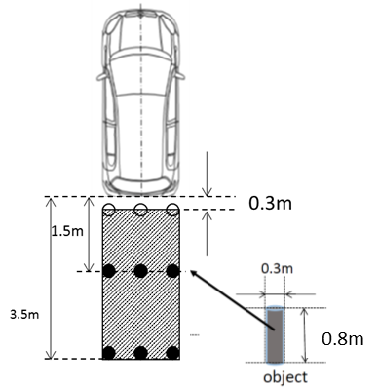

0,3 м 

объект 

0,8 м 

3,5 м 

1,5 м 

0,3 м 

15.2.1 Требования

При испытании в условиях, определенных в приложении 9, требования относительно поля обзора устройства заднего вида ближнего обзора считаются выполненными, если может быть видимым определенное поле обзора:

a) применительно к испытуемым объектам в первом ряду (испытуемые объекты A, B и C):

закрашенный участок размером 0,15 м x 0,15 м или верхняя часть испытуемого объекта должны быть видимыми на каждом объекте по крайней мере в одном положении;

b) применительно к испытуемым объектам во втором (испытуемые объекты D, E и F) и третьем (испытуемые объекты G, H и I) рядах:

весь испытуемый объект должен быть видимым; причем:

15.2.1.1 в контексте прямого обзора из окулярных точек, соответствующих расположению глаз обращенной назад головы водителя; или

15.2.1.2 в контексте прямого обзора из окулярных точек, соответствующих расположению глаз обращенной назад головы водителя, в сочетании с зеркалом заднего вида ближнего обзора, установленным в задней оконечности транспортного средства и улучшающим такой прямой обзор; или

15.2.1.3 в контексте устройства непрямого обзора (зеркала или СВМ либо иного устройства), официально утвержденного на основании Правил № 46 ООН; или

15.2.1.4 в контексте устройства непрямого обзора (зеркала или СВЗВ либо иного устройства), соответствующего настоящим правилам; или

15.2.1.5 в контексте сочетания устройств, указанных в пунктах 15.2.1.3 и 15.2.1.4, за исключением сочетания СВЗВ и зеркал(а) либо зеркала заднего вида ближнего обзора.

15.2.1.6 Варианты 15.2.1.1 и 15.2.1.2 применяются только к транспортным средствам категорий M1 и N1, когда расстояние между окулярными точками, соответствующими расположению глаз обращенной назад головы водителя, и задней частью транспортного средства не превышает [2 000] мм.

15.2.2 Поле обзора устройства заднего вида ближнего обзора устанавливают на основе амбинокулярного обзора, причем глаза водителя находятся в «окулярных точках», определенных в пункте 12.1 выше. Поля обзора определяют на транспортном средстве в снаряженном состоянии, определенном в Сводной резолюции о конструкции транспортных средств (СР.3) (ЕСЕ/TRANS/WP.29/78/Rev.6, пункт 2.2.5.4), а для транспортных средств категорий М1 и N1 – дополнительно с одним пассажиром, сидящим на переднем сиденье (75 кг). Когда поле обзора обеспечивается через окна, остекление должно иметь общий коэффициент пропускания света, соответствующий положениям приложения 24 к Правилам № 43 ООН.

В случае прямого обзора из окулярных точек, соответствующих расположению глаз обращенной назад головы водителя, подголовники задних сидений должны быть отрегулированы по вертикали и установлены на высоте, соответствующей расчетному положению предполагаемого использования либо – если подголовник имеет несколько положений регулировки или согласованное с технической службой положение – самому высокому положению.

15.2.3 В случае сочетания устройств каждый поперечный ряд испытуемых объектов должен просматриваться при помощи одного устройства. Поле обзора устройства заднего вида ближнего обзора обеспечивается минимальным числом зеркал и мониторов.

15.2.4 В случае зеркал, состоящих из нескольких отражающих поверхностей, которые либо имеют различную кривизну, либо создают угол друг с другом, по крайней мере одна из этих отражающих поверхностей должна обеспечивать поле обзора и иметь размеры, указанные для того класса, к которому эти зеркала относятся.

15.3 Поле обнаружения

Поле обнаружения ограничивается следующими плоскостями   
(см. рис. 4):

a) поперечной вертикальной плоскостью, проходящей через точку,   
 удаленную на 200 мм от крайней точки задней части транспортного средства;

b) поперечной вертикальной плоскостью, проходящей через точку, отстоящую на 1 000 мм от крайней точки задней части транспортного средства;

c) двумя продольными вертикальными плоскостями, параллельными продольной вертикальной средней плоскости и проходящими через крайнюю боковую точку транспортного средства с каждой стороны.

Рис. 4

**Поле обнаружения**

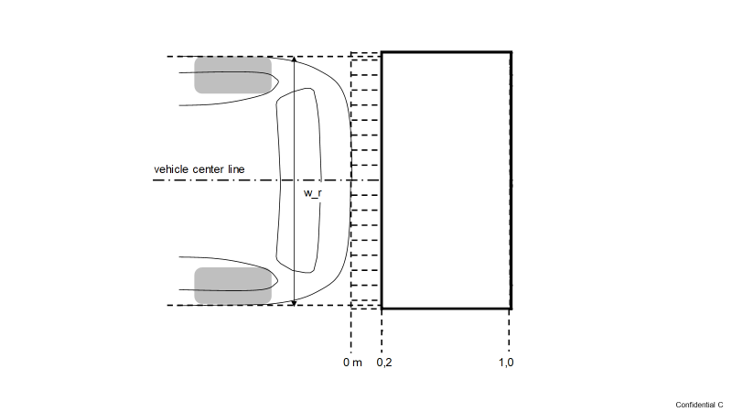

0 м

**осевая линия   
транспортного   
средства**

15.3.1 При проведении испытаний в условиях, определенных в приложении 10, требование в отношении поля обнаружения считается выполненным, если водителю представляется информация, определенная в пункте 17.2.

15.4 Устройства визуализации движения задним ходом

15.4.1 Места установки

15.4.1.1 Устройства непрямого обзора устанавливают таким образом, чтобы водитель, сидящий на своем месте в обычном положении, при вождении мог наблюдать за дорогой позади транспортного средства, сбоку (с боков) от него и впереди него.

15.4.1.2 Для любого транспортного средства, на котором во время проведения испытаний по замеру поля обзора не был установлен кузов, минимальная и максимальная ширина кузова должна указываться изготовителем и при необходимости обозначаться временными габаритными планками. Все принимаемые во внимание в ходе испытаний конфигурации транспортных средств и устройств непрямого обзора указываются в свидетельстве об официальном утверждении транспортного средства в отношении установки устройств непрямого обзора (см. приложение 4).

15.4.1.3 Устройства непрямого обзора не должны выходить за внешние габариты кузова транспортного средства больше, чем это необходимо для выполнения требований, касающихся полей обзора.

15.4.1.4 Устройства непрямого обзора должны устанавливаться таким образом, чтобы при перемещении они значительно не изменяли расчетное поле обзора и в случае вибрации не давали искаженного изображения, которое могло бы быть неправильно воспринято водителем.

16. Требования к системе видеокамеры заднего вида

16.1 Вид по умолчанию

В режиме «вид по умолчанию» поле обзора СВЗВ должно, как минимум, соответствовать определению, содержащемуся в пункте 15.2.

При начале каждого смещения назад система СВЗВ – независимо от любых выбранных ранее водителем изменений поля обзора – должна по умолчанию переходить в режим изображения заднего вида.

16.1.1 Размер объекта

При измерении изображения заднего вида в соответствии с пунктом 3 приложения 9 расчетный визуальный угол, вычитаемый из горизонтальной ширины:

а) всех трех испытуемых объектов на последнем ряду, указанных в пункте 15.2, в среднем должен составлять не менее 5 минут дуги и

b) каждого индивидуального испытуемого объекта, должен составлять не менее 3 минут дуги.

16.1.1.1 (зарезервировано)

16.1.1.2 Регулировка яркости и контрастности

Если предусмотрена ручная настройка, то в руководстве по эксплуатации должна содержаться информация о том, как изменить яркость/  
контрастность.

16.1.1.3 Требования к наложению изображения в пределах требуемого поля обзора

Наложения изображения позволяют отображать только связанную с вождением визуальную информацию в направлении, противоположном направлению движения, либо информацию, связанную с безопасностью. Всякие наложения изображения для иных информационных целей запрещаются.

Ручные наложения изображений допускаются только в том случае, если водителю необходимо активировать какую-либо функцию, связанную с движением задним ходом или обеспечением безопасности (например, очистки рассеивателей или обеспечения видимости сцепного устройства), либо ему требуется конкретная информация в таких условиях. Водитель может иметь возможность отключить налагаемое изображение.

16.1.1.4 Выключение

При смещении назад изображение заднего вида должно оставаться видимым до тех пор, пока либо водитель не изменит поле обзора, либо переключатель направления движения транспортного средства не будет переведен из положения «задний ход» в другое положение.

Изменение поля обзора означает переход к любым другим изображениям, обеспечиваемым видеокамерой.

Водитель может отключать функцию изображения, когда транспортное средство не движется задним ходом.

16.1.1.5 Автоматическое изменение поля обзора

При возникновении опасности столкновения допускается изменение поля обзора с фокусированием на зоне потенциального столкновения. Технической службе должно быть продемонстрировано, что такое изменение поля обзора повышает уровень безопасности.

Если транспортное средство движется не по прямой, то поле обзора может смещаться в направлении траектории движения транспортного средства.

16.1.2  Операционная готовность (эксплуатационная доступность системы)

Водитель должен иметь возможность видеть, что система находится в нерабочем состоянии (например, при отказе СВЗВ, т. е. в качестве предупреждающего сигнала, отображаемой информации, черного экрана, отсутствия индикатора состояния). Информация для водителя должна быть разъяснена в руководстве по эксплуатации.

16.1.2.1 Готовность системы

Изображение заднего вида, соответствующее требованиям, изложенным в пункте 15.2, должно обеспечиваться не позднее чем через 2,0 с после начала смещения назад при испытаниях, проводящихся в соответствии с пунктом 2 приложения 9.

16.1.3 Монитор в транспортном средстве

16.1.3.1 Предусмотренное монитором поле должно быть видимым без каких-либо помех при наблюдении из окулярной исходной точки. Допускается виртуальное испытание.

16.1.4 Помехи для прямого обзора водителем, создаваемые в результате установки устройства непрямого обзора, должны быть ограничены до минимума.

16.2 Транспортные средства могут оборудоваться дополнительными устройствами непрямого обзора.

16.3 Независимо от положений, указанных выше, любая иная концепция конструкции должна быть подтверждена к удовлетворению технической службы с учетом концепции безопасности в соответствии с изложенными выше положениями.

17. Требования в отношении систем обнаружения

17.1 Включение системы

Система включается при начале смещения назад. Если обеспечить надлежащее функционирование системы невозможно, то либо происходит ее автоматическое отключение, либо водитель должен иметь возможность отключить систему вручную.

В случае транспортного средства с прицепом, когда существует возможность обнаружения сцепного устройства, система может отключаться.

17.2 Водительский интерфейс и стратегия подачи информации

17.2.1 Система должна обеспечивать возможность подачи по меньшей мере двух видов информационных сигналов: звукового, оптического или тактильного.

17.2.1.1 Один из информационных сигналов может отключаться водителем вручную.

17.2.2 Звуковая информация

В случае обнаружения в зоне горизонтальной задней проекции, указанной в пункте 1.3 приложения 10, какого-либо объекта в соответствии со стандартом ISO 15006:2010 осуществляется подача информационного звукового сигнала.

При подаче информационного звукового сигнала распознавание расстояния сближения может осуществляться на двух или более уровнях. Обозначение соответствующих зон возможно за счет изменения частоты прерывистого звукового сигнала, причем по мере уменьшения расстояния сближения звуковой сигнал становится все более прерывистым или же непрерывным.

17.2.3 Продолжительность подачи предупреждающего сигнала

Подача предупреждающего сигнала осуществляется до тех пор, пока наличие объекта фиксируется датчиками, и заканчивается в момент прекращения обнаружения объекта либо при отключении системы.

С целью уменьшения причиняемого водителю неудобства подача звукового сигнала автоматически может – по истечении определенного периода времени, установленного изготовителем, – временно прерываться, причем система остается активированной. Если, в условиях автоматического прерывания звукового сигнала, расстояние до объекта сокращается, то подача звукового сигнала автоматически возобновляется. Если же расстояние до объекта увеличивается, то подача звукового сигнала может оставаться приостановленной.

17.2.4 Оптическая информация

Если на какой-либо монитор, используемый для передачи иной информации, помимо оптической, например на модельный дисплей измерительных устройств или на другие дисплеи, передается оптическая информация, то допускается наложение изображений, соответствующее требованиям к СВЗВ, касающимся наложения изображений, которые изложены в пункте 16.1.1.3 настоящих Правил.

17.2.5 Операционная готовность (эксплуатационная доступность системы)

Водитель должен иметь возможность видеть, что система находится в нерабочем состоянии (например, при отказе системы обнаружения,   
т. е. в качестве предупреждающего сигнала, отображаемой информации, отсутствия индикатора состояния). Информация для водителя должна быть разъяснена в руководстве по эксплуатации.

17.3 Параметры обнаружения объекта

[17.3.1 Время срабатывания

Через максимум 0,6 с после начала смещения назад при испытаниях в соответствии с пунктом 2 приложения 10 водителю должен подаваться по меньшей мере один из информационных сигналов, соответствующих требованиям, изложенным в пункте 17.2.]

18. Изменение типа транспортного средства   
 и распространение официального   
 утверждения

18.1 Каждое изменение типа транспортного средства доводят до сведения органа по официальному утверждению типа, который официально утвердил данный тип транспортного средства. В таком случае орган по официальному утверждению типа либо:

a) решает, в консультации с изготовителем, что новое официальное утверждение типа должно быть предоставлено; либо

b) применяет процедуру по пункту 18.1.1 (пересмотр) и, если это применимо, процедуру по пункту 18.1.2 (распространение).

18.1.1 Пересмотр

Если сведения, зарегистрированные в информационной папке, изменились и орган по официальному утверждению типа считает, что внесенные изменения не окажут значительного неблагоприятного воздействия и что в любом случае данное транспортное средство   
по-прежнему удовлетворяет предъявляемым требованиям, то изменение обозначают как «пересмотр».

В таком случае орган по официальному утверждению типа при необходимости издает пересмотренные страницы информационной папки, четко указывая на каждой пересмотренной странице характер изменения и дату переиздания. Считается, что сводный обновленный вариант информационной папки, сопровожденный подробным описанием изменения, отвечает данному требованию.

18.1.2 Распространение

Изменение обозначают как «распространение», если помимо изменения сведений, зарегистрированных в информационной папке,

а) требуются дополнительные осмотры или испытания, либо

b) изменились какие-либо данные в карточке сообщения (за исключением приложений к ней), либо

с) запрашивается официальное утверждение на основании более поздней серии поправок после ее вступления в силу.

18.2 Подтверждение официального утверждения с указанием внесенных изменений или отказ в официальном утверждении доводят до сведения Сторон Соглашения, применяющих настоящие Правила, посредством карточки, соответствующей образцу, содержащемуся в приложении 4 к настоящим Правилам. Кроме того, соответствующим образом изменяют индексный указатель к информационному пакету, прилагаемый к карточке сообщения, с указанием даты самого последнего пересмотра или распространения.

18.3 Орган по официальному утверждению типа, распространяющий официальное утверждение, присваивает порядковый номер каждой карточке сообщения, составляемой для такого распространения.

19. Соответствие производства

19.1 Процедура проверки соответствия производства должна соответствовать процедурам, изложенным в приложении 1 к Соглашению   
(E/ECE/324–E/ECE/TRANS/505/Rev.3).

19.2 Каждое транспортное средство, официально утвержденное на основании настоящих Правил, должно быть изготовлено таким образом, чтобы оно соответствовало официально утвержденному типу, удовлетворяя требованиям, изложенным в пункте 15 выше, а также, в соответствующих случаях, в пункте 17 выше.

20. Санкции, налагаемые за несоответствие   
 производства

20.1 Официальное утверждение, предоставленное в отношении какого-либо типа транспортного средства на основании настоящих Правил, может быть отменено, если не соблюдаются требования пункта 19.1 выше или если данное транспортное средство не выдержало проверочных испытаний, предписанных в пункте 19.2 выше.

20.2 Если какая-либо Сторона Соглашения, применяющая настоящие Правила, отменяет предоставленное ею ранее официальное утверждение, то она незамедлительно уведомляет об этом другие Договаривающиеся стороны, применяющие настоящие Правила, посредством копии карточки официального утверждения, в конце которой крупным шрифтом делают отметку «ОФИЦИАЛЬНОЕ УТВЕРЖДЕНИЕ ОТМЕНЕНО» и проставляют подпись и дату.

21. Окончательное прекращение производства

Если держатель официального утверждения полностью прекращает производство какого-либо типа транспортного средства, официально утвержденного на основании настоящих Правил, он информирует об этом орган по официальному утверждению типа, предоставивший официальное утверждение. По получении соответствующего сообщения данный орган информирует о нем другие Стороны Соглашения, применяющие настоящие Правила, посредством копии карточки официального утверждения, в конце которой крупным шрифтом делают отметку «ПРОИЗВОДСТВО ПРЕКРАЩЕНО» и проставляют подпись и дату.

22. Названия и адреса технических служб,   
 уполномоченных проводить испытания   
 на официальное утверждение, и органов   
 по официальному утверждению типа

Стороны Соглашения, применяющие настоящие Правила, сообщают в Секретариат Организации Объединенных Наций названия и адреса технических служб, уполномоченных проводить испытания на официальное утверждение, и органов по официальному утверждению типа, которые предоставляют официальные утверждения и которым надлежит направлять выдаваемые в других странах регистрационные карточки официального утверждения, отказа в официальном утверждении, распространения или отмены официального утверждения.

Приложение 1

Информационный документ для официального утверждения типа устройства визуализации движения задним ходом

Когда это применимо, должна представляться нижеследующая информация в трех экземплярах, включающая содержание.

Любые чертежи должны представляться в надлежащем масштабе и в достаточно подробном виде на листах формата А4 или в кратном ему формате.

Фотографии, если они имеются, должны достаточно подробно передавать соответствующие детали.

1. Модель (торговая марка изготовителя):

2. Тип и общее(ие) коммерческое(ие) описание(я):

3. Средства идентификации типа, если на устройстве имеется соответствующая маркировка:

4. Категория транспортного средства, для которого предназначено данное устройство:

5. Наименование и адрес изготовителя:

6. Местоположение и способ проставления знака официального   
утверждения:

6.1 Другие средства идентификации с отсылкой к знаку официального утверждения:

7. Адрес(а) сборочного завода (сборочных заводов):

8. Зеркала (указать по каждому зеркалу):

8.1 Версия

8.2 Чертеж(и) для идентификации зеркала:

8.3 Подробное описание метода крепления:

9. Устройства непрямого обзора, не являющиеся зеркалами:

9.1 Тип и характеристики (например, полное описание устройства):

9.1.1 В случае системы видеокамеры заднего вида: расстояние обнаружения [мм], контрастность, градация яркости, коррекция яркости света, визуальное воспроизведение (черно-белое/цветное), частота повторяемости изображения, характеристики яркости изображения на мониторе:

9.1.2 В случае системы обнаружения: поле обнаружения, время задержки, зона горизонтальной задней проекции и коэффициент обнаружения:

9.2 Достаточно подробные для идентификации укомплектованного устройства чертежи, включая инструкции по установке; на чертежах должно   
указываться место нанесения знака официального утверждения   
типа:

Приложение 2

Информационный документ для официального утверждения типа транспортного средства   
в отношении установки устройств визуализации движения задним ходом

Когда это применимо, должна представляться нижеследующая информация в трех экземплярах, включающая содержание.

Любые чертежи должны представляться в надлежащем масштабе и в достаточно подробном виде на листах формата А4 или в кратном ему формате.

Фотографии, если они имеются, должны достаточно подробно передавать соответствующие детали.

**Общие сведения**

1. Модель (торговая марка изготовителя):

2. Тип и общее(ие) коммерческое(ие) описание(я):

3. Средства идентификации типа при наличии маркировки   
на транспортном средстве:

4. Местоположение этой маркировки:

5. Категория транспортного средства:

6. Наименование и адрес изготовителя:

7. Адрес(а) сборочного завода (сборочных заводов):

**Общие характеристики конструкции транспортного средства**

8. Фотография(ии) и/или чертеж(и) репрезентативного транспортного  
средства:

9. Место водителя: слева/справа1

9.1 Транспортное средство оборудовано для эксплуатации в условиях  
правостороннего/левостороннего движения1

10. Диапазон габаритов транспортного средства (общий):

10.1 Для шасси без кузова

10.1.1 Ширина[[5]](#footnote-5):

10.1.1.1 Максимальная допустимая ширина:

10.1.1.2 Минимальная допустимая ширина:

10.2 Для шасси с кузовом:

10.2.1 Ширина2

11. Кузов

11.1 Устройства непрямого обзора

11.1.1 Зеркала:

11.1.1.1 Чертеж(и), указывающий(ие) местоположение зеркала по отношению   
к конструкции транспортного средства:

11.1.1.2 Подробное описание метода крепления, включая ту часть конструкции транспортного средства, к которой крепится это устройство:

11.1.1.3 Факультативное оборудование, которое может повлиять на поле   
обзора сзади:

11.1.1.4 Краткое описание электронных компонентов (если они имеются) устройства регулировки:

11.1.2 Устройства непрямого обзора, не являющиеся зеркалами:

11.1.2.1 Достаточно подробные чертежи с инструкциями по установке:

11.1.2.2 В случае системы видеокамеры заднего вида:

11.1.2.2.1 Чертеж(и)/фотография(и), показывающие положение видеокамеры (видеокамер) по отношению к конструкции транспортного средства:

11.1.2.2.2 Чертеж(и)/фотография(и), показывающие схему расположения монитора(ов), включая окружающие внутренние детали:

11.1.2.2.3 Чертеж(и)/фотография(и), показывающие поле обзора водителей на мониторе(ах):

11.1.2.2.4 Чертеж(и)/фотография(и), показывающие схему установки требуемого поля обзора и его изображение на мониторе:

11.1.2.2.5 Подробное описание метода крепления системы видеокамеры, включая ту часть конструкции транспортного средства, к которой она крепится:

11.1.2.2.6 Факультативное оборудование, которое может повлиять на поле обзора сзади:

11.1.2.2.7 Краткое описание электронных компонентов (если они имеются) устройства регулировки:

11.1.2.2.8 Техническая спецификация и руководство по эксплуатации системы видеокамеры заднего вида:

Приложение 3

Сообщение

(Максимальный формат: А4 (210 х 297 мм))



направленное: название административного органа:

..............................................................

..............................................................

..............................................................

1



[[6]](#footnote-6)

касающееся[[7]](#footnote-7): предоставления официального утверждения  
 распространения официального утверждения  
 отказа в официальном утверждении  
 отмены официального утверждения  
 окончательного прекращения производства

типа устройства непрямого обзора на основании Правил № [XXX] ООН

Официальное утверждение № Распространение №

1. Торговое наименование или товарный знак устройства:

2. Наименование, присвоенное данному типу устройства изготовителем:

3. Название и адрес изготовителя:

4. В соответствующих случаях фамилия и адрес представителя изготовителя:

5. Представлено на официальное утверждение (дата):

6. Техническая служба, уполномоченная проводить испытания на официальное утверждение:

7. Дата протокола, выданного этой службой:

8. Номер протокола, выданного этой службой:

9. Краткое описание:

Идентификация устройства: зеркало, система видеокамеры заднего вида, другое устройство2

Устройство заднего вида ближнего обзора2

10. Местоположение знака официального утверждения:

11. Основание(я) для распространения (если это применимо):

12. Официальное утверждение предоставлено/в официальном утверждении  
 отказано/официальное утверждение распространено/официальное утверждение отменено2:

13. Место:

14. Дата:

15. Подпись:

16. К настоящему сообщению прилагается перечень документов, которые сданы на хранение органу по официальному утверждению типа, предоставившему официальное утверждение, и могут быть получены по запросу.

Приложение 4

Сообщение

(Максимальный формат: А4 (210 х 297 мм))



направленное: название административного органа:

..............................................................

..............................................................

..............................................................

1



[[8]](#footnote-8)

касающееся[[9]](#footnote-9): предоставления официального утверждения  
 распространения официального утверждения  
 отказа в официальном утверждении  
 отмены официального утверждения  
 окончательного прекращения производства

типа транспортного средства в отношении установки устройств непрямого обзора на основании Правил № [XXX] ООН

Официальное утверждение №: Распространение №:

1. Марка (торговое наименование изготовителя):

2. Тип и общее(ие) коммерческое(ие) описание(я):

3. Средства идентификации типа при наличии маркировки на транспортном средстве:

3.1 Местоположение этой маркировки:

4. Категория транспортного средства: (M1, M2, M3, N1, N2, N3)2

5. Название и адрес изготовителя:

6. Адрес(а) производственного(ых) предприятия(ий):

7. Дополнительная информация: (при наличии). См. добавление

8. Техническая служба, ответственная за проведение испытаний:

9. Дата протокола испытаний:

10. Номер протокола испытаний:

11. Замечания: (при наличии). См. добавление

12. Место:

13. Дата:

14. Подпись:

15. К настоящему сообщению прилагается индексный указатель информационного пакета, который был передан органу по официальному утверждению типа, предоставившему официальное утверждение, и может быть получен по запросу.

Приложение 4 – Добавление

Добавление к карточке сообщения об официальном утверждении типа № … касающееся официального утверждения транспортного средства в отношении установки устройств визуализации движения задним ходом на основании   
Правил № [XXX] ООН

1. Торговое наименование или товарный знак зеркал и дополнительных устройств непрямого обзора и номер официального утверждения типа соответствующего компонента:

2. Зеркала заднего вида ближнего обзора и устройства визуализации движения задним ходом１

3. Распространение официального утверждения типа транспортного средства,   
 охватывающее следующее устройство непрямого обзора:

4. Данные для идентификации точки R места водителя:

5. Максимальная и минимальная ширина кузова, на основании которой официально утвержден тип зеркала и устройств непрямого обзора:

6. К настоящему свидетельству прилагают следующие документы, в которых указан приведенный выше номер официального утверждения типа:

a) чертежи с указанием мест установки устройств непрямого обзора:

b) чертежи и планы с указанием мест установки и характеристик части конструкции, на которой установлены устройства непрямого обзора:

7. Замечания: (например: касается правостороннего движения/левостороннего движения1)

Приложение 5

Схема знака официального утверждения устройства непрямого обзора

(См. пункт 5.4 настоящих Правил)



XXXR - 002439

a = 5 мм мин.

Приведенный выше знак официального утверждения, проставленный на устройстве непрямого обзора, указывает, что данное устройство является основным устройством заднего вида ближнего обзора, которое официально утверждено в Японии (Е 43) на основании Правил № [XXX] ООН под номером официального утверждения 002439. Первые две цифры номера официального утверждения указывают, что официальное утверждение было предоставлено в соответствии с требованиями Правил № [XXX] ООН в их первоначальном варианте.

*Примечание:* Номер официального утверждения и дополнительное обозначение помещаются рядом с кругом и проставляются либо над/под буквой «Е», либо слева/  
справа от этой буквы. Цифры номера официального утверждения располагаются с той же стороны по отношению к букве «Е» и ориентируются в том же направлении. Дополнительное обозначение располагается с диаметрально противоположной стороны от номера официального утверждения. Следует избегать использования римских цифр для номеров официального утверждения, с тем чтобы не перепутать их с другими обозначениями.

Приложение 6

Метод испытания для определения отражающей способности

1. Определения

1.1 Стандартное осветительное средство МКО А[[10]](#footnote-10): колориметрическое осветительное средство, соответствующее полному излучателю   
при T68 = 2 855,6 K.

1.1.2 Стандартный источник МКО А1: лампа с вольфрамовой нитью в газовой атмосфере, работающая при цветовой температуре, близкой к T68 = 2 855,6 K.

1.1.3 Стандартный колориметрический наблюдатель МКО (1931 год)1: наблюдатель, для которого функции сложения цветов совпадают со значениями спектральных координат цвета (см. таблицу).

1.1.4 Спектральные координаты цвета МКО1: координаты цвета в системе МКО (XYZ), монохроматические компоненты равноэнергетического спектра.

1.1.5 Дневное зрение1: зрение обычного глаза, адаптировавшегося к уровням освещения по крайней мере в несколько кд/м2.

2. Оборудование

2.1 Общие положения

Оборудование включает источник света, штатив для закрепления образца, приемник с фотоэлементом и индикатор (см. рис. 1),   
а также средства, необходимые для устранения влияния постороннего света.

Для облегчения изменения коэффициента отражения неплоских (выпуклых) зеркал приемное устройство может включать шар Ульбрихта (см. рис. 2).

2.2 Спектральные характеристики источника света и приемного устройства

Источник света представляет собой стандартный источник МКО А, соединенный с оптической системой, позволяющей получить пучок практически параллельных световых лучей. Для поддержания постоянного напряжения лампы в течение всего времени функционирования оборудования рекомендуется предусмотреть стабилизатор напряжения.

Приемное устройство состоит из фотоэлемента, спектральная характеристика которого пропорциональна функции дневной освещенности для стандартного колориметрического наблюдателя МКО (1931 год) (см. таблицу). Допускается также любое другое сочетание осветительное средство–фильтр–приемное устройство, обеспечивающее общий эквивалент стандартного осветительного средства МКО А

и дневного зрения. Если приемное устройство включает шар Ульбрихта, то внутренняя поверхность шара должна быть покрыта слоем матовой белой (рассеивающей) и неизбирательной краски.

2.3 Геометрические условия

Пучок падающих лучей должен образовывать с перпендикуляром к испытательной поверхности угол (Ɵ), равный приблизительно   
0,44 ± 0,09 рад (25 ± 5°); этот угол не должен превышать верхнего предела допуска (т. е. 0,53 рад или 30°). Ось приемного устройства должна образовывать угол (Ɵ), равный углу, образуемому пучком падающих лучей с этим перпендикуляром (см. рис. 1). Диаметр падающего пучка лучей на испытательной поверхности должен составлять не менее 13 мм (0,5 дюйма). Отраженный пучок не должен быть шире чувствительной поверхности фотоэлемента, не должен покрывать менее 50% этой поверхности и, по возможности, должен покрывать ту же часть поверхности, что и пучок, используемый для градуирования данного прибора.

Если приемное устройство включает шар Ульбрихта, то его минимальный диаметр должен составлять 127 мм (5 дюймов). Размеры отверстий в стенке шара для образца и падающего пучка должны быть достаточными для того, чтобы полностью пропустить падающие и отраженные световые пучки. Фотоэлемент устанавливают таким образом, чтобы не принимать непосредственно свет падающего или отраженного пучка.

2.4 Электрические характеристики комплекса фотоэлемент-индикатор

Мощность фотоэлемента, получаемая на индикаторе, должна представлять собой линейную функцию силы света светочувствительной поверхности. Для упрощения установки на ноль и регулировки градуирования надлежит предусмотреть соответствующие средства (электрические и/или оптические). Эти средства не должны оказывать влияния на линейность или спектральные характеристики прибора. Точность комплекса приемное устройство-индикатор должна находиться в пределах ±2% полной шкалы или ±10% измеряемой величины в зависимости от того, какая из этих величин является меньшей.

2.5 Штатив для образца

Механизм должен позволять устанавливать испытуемый образец таким образом, чтобы ось кронштейна источника и ось кронштейна приемного устройства пересекались на уровне отражающей поверхности. Эта отражающая поверхность может находиться в пределах любой из плоскостей образца зеркала или на одной из этих плоскостей в зависимости от того, идет ли речь о зеркале с первой или со второй отражающей поверхностью либо о призматическом зеркале типа «флип».

3. Процедура

3.1 Метод прямого градуирования

При прямом градуировании исходным используемым эталоном является воздух. Этот метод применяют для приборов, изготовленных таким образом, чтобы можно было производить градуирование всей шкалы, ориентируя приемное устройств непосредственно на ось источника света (см. рис. 1).

Этот метод позволяет в некоторых случаях (например, для измерения поверхности со слабой отражающей способностью) устанавливать точку промежуточного градуирования (между 0 или 100% шкалы). В этом случае в оптическую траекторию помещают фильтр нейтральной плотности с известным коэффициентом пропускания и регулируют систему градуирования до тех пор, пока индикатор не покажет процент передачи, соответствующей фильтру нейтральной плотности. Перед началом проведения замеров отражающей способности этот фильтр необходимо снять.

3.2 Метод косвенного градуирования

Этот метод градуирования применяют к приборам, у которых источник света и принимающее устройство имеют установленную геометрическую форму. Для использования этого метода необходим соответствующим образом градуированный и технически исправный эталон отражения. Эталон должен по возможности представлять собой плоское зеркало, коэффициент отражения которого как можно более близок к коэффициенту отражения испытуемых образцов.

3.3 Измерения на плоском зеркале

Коэффициент отражения образцов плоского зеркала может быть измерен при помощи приборов, действующих по принципу либо прямого, либо косвенного градуирования. Значение коэффициента отражения считывается непосредственно со шкалы индикатора прибора.

3.4 Измерения на неплоском (выпуклом) зеркале

Измерение коэффициента отражения неплоских (выпуклых) зеркал предполагает необходимость использования приборов, в приемном устройстве которых имеется шар Ульбрихта (см. рис. 2). Если прибор считывания с шара с эталонным зеркалом, имеющим коэффициент отражения Е%, дает ne делений, то с неизвестным зеркалом число делений nx будет соответствовать коэффициенту отражения Х%, получаемому по формуле:

.

Рис. 1  
**Общая схема оборудования для измерения отражающей способности   
двумя методами градуирования**

0

10

0

50

Zero

Calibration

adjustment

Коэффициент   
отражения в (%)

Регулируемый индикатор



r

i



i

Установка на ноль

Штатив для закрепления образца

Источник света   
и коллиматор

Приемное устройство   
с фотоэлементом в положении   
для измерения «косвенного»  
градуирования

Регулировка   
градуирования

Штанга приемного устройства   
в положении для «прямого»   
градуирования

Рис. 2   
**Общая схема оборудования для измерения отражающей способности   
с использованием в приемном устройстве шара Ульбрихта**

0

10

0

50

Коэффициент  
отражения в %

Регулируемый индикатор



i

Фотоэлемент

Штатив для закрепления образца

Источник света   
и коллиматор

Регулировка   
градуирования

Установка на ноль



4. Значения спектральных координат цвета стандартного колориметрического наблюдателя МКО (1931 год)[[11]](#footnote-11)

Эта таблица представляет собой выдержку из публикации МКО 50 (45) (1970 год)



Пояснительный чертеж **Пример устройства для измерения коэффициента отражения   
сферических зеркал**

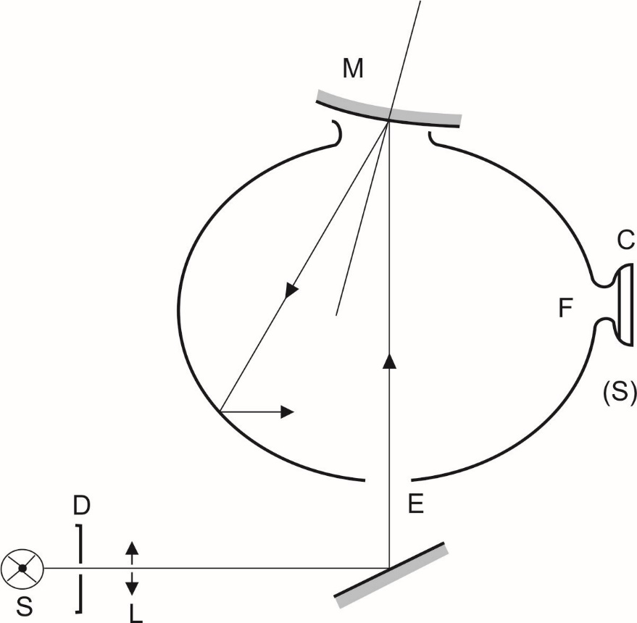

|  |  |  |
| --- | --- | --- |
| С | – | приемное устройство |
| D | – | диафрагма |
| E | – | окно входа |
| F | – | окно измерения |
| L | – | линза |
| M | – | окно для предмета |
| S | – | источник света |
| (S) | – | светомерный шар |

Приложение 7

Процедура определения радиуса кривизны «r» отражающей поверхности зеркала

1. Измерения

1.1 Оборудование

Используют прибор, называемый «сферометром», аналогичный прибору, показанному на рис. 1 настоящего приложения, и имеющий указанные расстояния между копировальным пальцем круговой шкалы и закрепленными стойками барьера.

1.2 Точки измерения

1.2.1 Измерение основных радиусов кривизны производят в трех точках, расположенных как можно ближе к одной трети, одной второй и двум третям дуги отражающей поверхности, проходящей через центр зеркала и параллельной сегменту b, либо перпендикулярной ей дуги, проходящей через центр зеркала, если эта дуга длиннее.

1.2.2 Если же размеры отражающей поверхности зеркала не позволяют сделать замеры в направлениях, указанных в пункте 2.1.2.2.2 настоящих Правил, то технические службы, уполномоченные проводить испытания, могут провести замеры в этой точке в двух перпендикулярных направлениях, расположенных как можно ближе к направлениям, предписанным выше.

2. Расчет радиуса кривизны «r»

«r», выраженное в мм, рассчитывают по формуле:

,

где:

rp1 – радиус кривизны в первой точке измерения,

rp2 – радиус кривизны во второй точке измерения,

rp3 – радиус кривизны в третьей точке измерения.

|  |  |
| --- | --- |
| Рис. 1  **Сферометр** |  |
|  | подвижная точка  компаратор |

(все размеры в миллиметрах)

Приложение 8

Процедура определения точки «Н» и фактического угла наклона туловища сидящего в автомобиле водителя или пассажира1

Добавление 1 – Описание объемного механизма  
 определения точки «H»   
 (механизма 3-D H)1

Добавление 2 – Трехмерная система координат1

Добавление 3 – Контрольные параметры, касающиеся мест для сидения[[12]](#footnote-12)

Приложение 9

Методы испытания устройств заднего вида ближнего обзора

1. Поле обзора

Испытания на соответствие требованиям, предъявляемым к полю обзора по пункту 15.2 настоящих Правил, могут проводиться в условиях, оговоренных в настоящем приложении.

1.1 Испытуемые объекты

Каждый испытуемый объект представляет собой прямой круговой цилиндр высотой 0,8 м и наружным диаметром 0,3 м. Каждый испытуемый объект размечают следующим образом:

a) на испытуемом объекте имеется закрашенный участок размером 0,15 м x 0,15 м, допускающий возможность его перемещения по боковине цилиндра снизу вверх;

b) цвет закрашенного участка должен контрастировать как с остальной частью цилиндра, так и с испытательной поверхностью.

Рис. A

**Испытуемый объект**

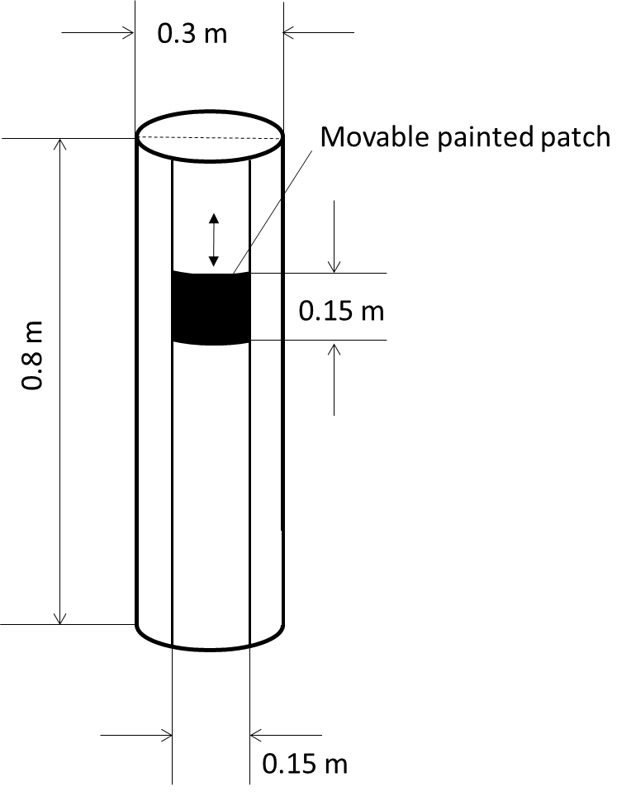

Перемещаемый закрашенный участок

0,15 м

0,15 м

0,8 м

0,3 м

1.2 Места расположения и ориентация испытуемого объекта

Поместить испытуемые объекты в места, указанные в подпунктах a)–h) и отмеченные на рис. B. Измерить показанные на рис. B расстояния от одного испытуемого объекта до другого, считая от цилиндрического центра (оси) испытуемого объекта, если смотреть на него сверху. Каждый испытуемый объект должен быть ориентирован таким образом, чтобы его ось составляла вертикаль.

a) Разместить испытуемые объекты A, B и C таким образом, чтобы их центры находились в поперечной вертикальной плоскости на расстоянии 0,3 м позади поперечной вертикальной плоскости, касательной к наиболее выступающей точке на поверхности заднего бампера.

b) Разместить испытуемый объект B таким образом, чтобы его центр находился в продольной вертикальной плоскости, проходящей через продольную осевую линию транспортного средства.

c) Разместить испытуемые объекты D, E и F таким образом, чтобы их центры находились в поперечной вертикальной плоскости на расстоянии 1,5 м позади поперечной вертикальной плоскости, касательной к наиболее выступающей точке на поверхности заднего бампера.

d) Разместить испытуемый объект Е таким образом, чтобы его центр находился в продольной вертикальной плоскости, проходящей через продольную осевую линию транспортного средства.

e) Разместить испытуемые объекты G, H и I таким образом, чтобы их центры находились в поперечной вертикальной плоскости на расстоянии 3,5 м позади поперечной вертикальной плоскости, касательной к наиболее выступающей точке на поверхности заднего бампера.

f) Разместить испытуемый объект H таким образом, чтобы его центр находился в продольной вертикальной плоскости, проходящей через продольную осевую линию транспортного средства.

g) Разместить испытуемые объекты A, D и G таким образом, чтобы их наиболее выступающие точки находились в продольной вертикальной плоскости, касательной к наиболее выступающей точке на поверхности транспортного средства с левой стороны.

h) Разместить испытуемые объекты C, F и I таким образом, чтобы их наиболее выступающие точки находились в продольной вертикальной плоскости, касательной к наиболее выступающей точке на поверхности транспортного средства с правой стороны.

Рис. B

**Места расположения испытуемых объектов**

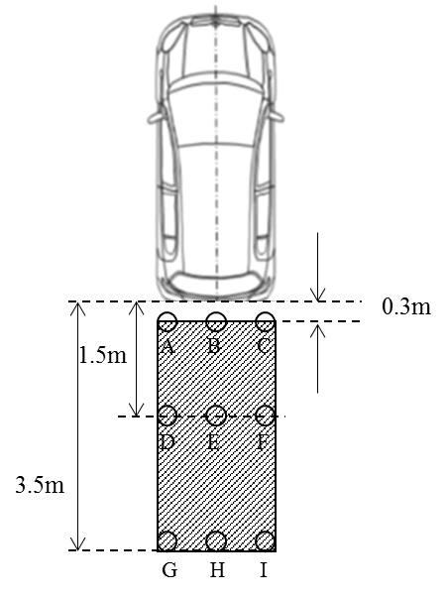

1,5 м

3,5 м

м

0,3 м

1.4 Условия проведения испытания

1.4.1 Освещение

Условия освещения окружающей среды, в которых проводятся испытания, характеризуются светом, который равномерно распределен сверху и сила которого составляет 7 000–10 000 люкс и измеряется по центру внешней поверхности крыши транспортного средства.

1.4.2 Состояние транспортного средства

1.4.2.1 Шины

Шины транспортного средства накачивают до рекомендованного изготовителем давления холодной шины.

1.4.2.2 Заполнение топливного бака

Топливный бак является полным.

1.4.2.3 Загрузка транспортного средства

Транспортное средство находится в снаряженном состоянии в соответствии с определениями, содержащимися в Сводной резолюции о конструкции транспортных средств (СР.3) (ECE/TRANS/WP.29/78/Rev.6, пункт …).

1.4.2.4 Регулируемая подвеска

Если транспортное средство оснащено системой регулируемой подвески, то она должна быть установлена из расчета на наихудшее состояние.

1.4.2.5 Крышки заднего люка и багажника

Если транспортное средство оснащено крышками задних люков или багажника, то эти крышки закрываются и запираются в нормальном рабочем состоянии транспортного средства.

1.5 Процедура испытания

Испытание на проверку видимости каждой стойки проводят поочередно.

2. Готовность системы

2.1 Условия проведения испытания

– Транспортное средство должно оставаться на стоянке до тех пор, пока не будет обеспечено отключение всех электронных систем, либо в течение 30 минут.

– Допускается наличие лица, проводящего испытание, либо соответствующего оборудования внутри транспортного средства.

– Следует убедиться в том, что переключатель передач транспортного средства находится в положении «нейтральная передача» либо «движение вперед».

– Испытание может начинаться с открытия двери водителя. После открытия двери она вновь закрывается.

2.2 Процедура испытания

– Транспортное средство переводится в активный режим. Данное действие инициирует/запускает первый таймер.

– За этим следует ожидание в течение минимум шести секунд.

– После установки переключателя направления в положение «задний ход» начинается движение назад. Если через 6 с после перевода транспортного средства в активный режим привести его в режим движения назад невозможно, то движение назад должно начинаться как только это будет технически возможно.

– Инициируется/запускается второй таймер.

– Время срабатывания регистрируется на втором таймере до тех пор, пока на дисплее не будет полностью обеспечен обзор сзади.

3. Размер объекта

3.1 Процедура измерения

a) Фотоаппарат с 35-миллиметровым или большим объективом, видеокамера или эквивалентное цифровое устройство помещается таким образом, чтобы центр плоскости изображения находился в точке Mr, а объектив был направлен на центр изображения заднего вида на дисплее.

b) К основанию изображения заднего вида в направлении по перпендикуляру к осевой линии цилиндра испытуемого объекта прикрепляется линейка. Если подголовники транспортного средства закрываю дисплей, то их можно соответствующим образом отрегулировать или снять.

c) Производится съемка изображения визуального дисплея с линейкой в рамке и проецируемым изображением заднего вида.

3.2 Извлечение фотографических данных

a) С использованием фотографии производится измерение видимой длины 50-миллиметрового отрезка очерченного участка линейки (по ее краю), изображенного на фотографии, максимально близко к изображению заднего вида и в точке, находящейся вблизи горизонтального центра изображения заднего вида.

b) С использованием фотографии производится измерение горизонтальной ширины цветной полосы в верхней части каждого из трех испытуемых объектов, находящихся в положениях G, H   
и I на рис. B.

c) Измеренные значения горизонтальной ширины цветных полос всех трех испытуемых объектов определяются в качестве da, db   
и dc.

3.3 Получение коэффициента масштабирования

С использованием видимой длины 50-миллиметрового отрезка линейки, обозначенной на фотографии, эту видимую длину делят   
на 50 мм для получения коэффициента масштабирования. Полученный коэффициент масштабирования определяется в качестве масштаба.

3.4 Определение расстояния обзора

Фактическое расстояние обзора определяется от местонахождения расположенной под углом средней точки глаза (Mr) до центра изображения заднего вида. Это расстояние обзора определяется в качестве aeye.

3.5 Производится расчет визуального угла, вычитаемого из ширины испытуемых объектов.

Для расчета вычитаемых визуальных углов используется следующее уравнение:

$θ_{i}=60\sin^{-1}\left(\frac{d_{i}}{a_{eye}S_{scale}}\right)$,

где i может иметь значение любого из испытуемых объектов G, H или I, a арксинус рассчитывается в градусах.

Приложение 10

Методы проведения испытаний систем обнаружения

1. Обнаружение для зоны горизонтальной задней проекции

Системы звукового предупреждения должны отвечать требованиям испытания по пункту 1.3.1 настоящего приложения. Однако если системы звукового предупреждения отвечают требованиям испытания по пункту 1.4 настоящего приложения, то испытание, указанное в пункте 1.3.1 настоящего приложения, считается успешно пройденным.

1.1 Условия проведения испытания

Испытуемый объект должен отвечать требованиям пункта 7.1 стандарта ISO 17386:2010. Скорость ветра в ходе испытания не должна   
превышать 1 м/с при температуре 20 ± 5 °C и влажности 60 ± 25%, причем в отсутствие дождя или снега. Испытание проводят на   
гладкой сухой асфальтовой или бетонной поверхности. На результаты испытания не должно оказывать влияние отражение звуковых или электромагнитных волн от любых стен, вспомогательного испытательного оборудования или любых других окружающих объектов.

1.2 Подготовка испытания

Используют один испытуемый объект. Расстояние от задней оконечности до испытуемого объекта и место расположения последнего выбираются изготовителем с таким расчетом, чтобы обеспечить обнаружение данного объекта. Испытуемый объект помещают на ячейки координатной сетки в зоне горизонтальной задней проекции согласно пункту 1.3.1 настоящего приложения. Испытуемое транспортное средство изначально должно находиться в статичном состоянии с активированной системой обнаружения, как указано [изготовителем ИЛИ в руководстве по эксплуатации]. При этом под статичным состоянием понимается: в случае транспортных средств с автоматической коробкой передач – перевод переключателя режимов в положение P («стоянка»), а в случае транспортных средств, оборудованных механической коробкой передач, – выбор нейтральной передачи при задействованном стояночном тормозе.

1.3 Метод испытания

1.3.1 Поле обнаружения

Максимальное расстояние обнаружения, предусмотренное пунктами 5.4.2 и 5.4.3 стандарта ISO 17386:2010, составляет 1,0 м (класс R2). Ширина прямоугольника w\_r равна ширине транспортного средства, измеренной вдоль задней оси. Размеры округляют до ближайших 0,1 м. На приведенных ниже рисунках показаны примеры различных значений w\_r (рис. 1 и 2).

Рис. 1

В случае нечетных стоек в поперечном направлении транспортного средства (например, w\_r = 1,67 м)

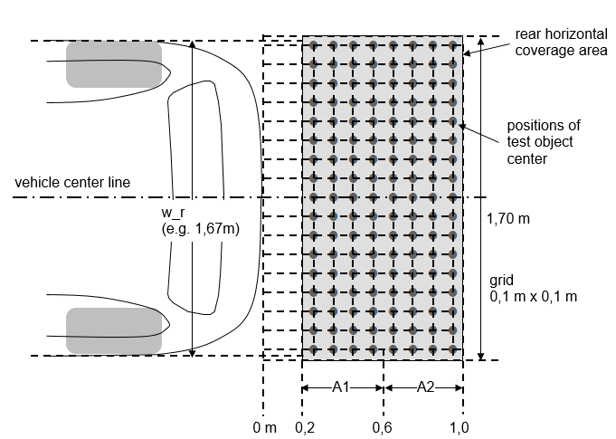

w\_r   
(напр., 1,67 м**)**

осевая линия   
транспортного   
средства

0 м

1,70 м

ячейки сетки размером 0,1 м х 0,1 м

места расположения   
испытуемых объектов   
по центру

охват зоны горизонтальной   
задней проекции

Рис. 2

В случае четных стоек в поперечном направлении транспортного средства (например, w\_r = 1,74 м)

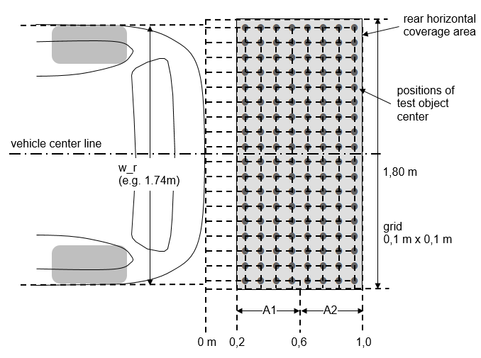

0 м

w\_r   
(напр., 1,74 м**)**

осевая линия   
транспортного   
средства

охват зоны горизонтальной   
задней проекции

места расположения   
испытуемых объектов   
по центру

ячейки сетки размером 0,1 м х 0,1 м

1.3.2 Минимальный коэффициент обнаружения

Минимальный коэффициент обнаружения, требуемый применительно к зоне горизонтальной задней проекции, составляет:

a) 90% для A1, как она определена в пункте 5.4.3 стандарта ISO 17386:2010;

b) 87% для диапазона «rear-2» в A2, как она определена в пункте 5.4.3 стандарта ISO 17386:2010.

Не должно быть «мертвых зон», превышающих квадрат, соответствующий четырем ячейкам сетки.

В данном случае процедуры испытания применительно к зоне горизонтальной задней проекции соответствуют процедурам по пункту 7.3 стандарта ISO 17386:2010.

Если подача предупреждающего сигнала происходит непрерывно в течение более 5 секунд, то считается, что испытуемый объект обнаружен. По каждому испытуемому объекту испытание на обнаружение проводят один раз. Однако при необходимости – по согласованию с технической службой и изготовителем – можно считать, что испытуемый объект обнаружен, если подача предупреждающего сигнала происходит в ходе четырех из пяти испытаний.

[1.4 Альтернативный (упрощенный) метод испытания

1.4.1 Поле обнаружения

Если ширина транспортного средства составляет менее [2] м, то полем обнаружения выступают шесть показанных на рис. 3 ниже точек в пределах поля обнаружения по пункту 1.3.1.

Рис. 3

0,05 м



0 м

0,05 м

0,15 м

0,15 м

осевая линия   
транспортного   
средства

Зона мониторинга   
(шесть точек)

Если ширина транспортного средства составляет не менее [2] м, то зонами мониторинга выступают десять показанных на рис. 4 ниже точек в пределах зоны мониторинга по пункту 1.3.1.

Рис. 4

0,05 м

0,05 м



осевая линия   
транспортного   
средства

0 м

0,15 м

0,15 м

0,15 м

Зона мониторинга   
по пункту 2.1.1

Зона мониторинга   
(десять точек)

1.4.2 Минимальный коэффициент обнаружения

Минимальный коэффициент обнаружения, требуемый применительно к зоне, ограниченной шестью точками, составляет 100%.

Если подача предупреждающего сигнала происходит непрерывно в течение более 5 секунд, то считается, что испытуемый объект обнаружен. По каждому испытуемому объекту испытание на обнаружение проводят [один] раз. Однако при необходимости – по согласованию с технической службой и изготовителем – можно считать, что испытуемый объект обнаружен, если подача предупреждающего сигнала происходит в ходе четырех из пяти испытаний.

1.4.3 Возможности самотестирования и индикация отказа

Согласно пункту 5.5 стандарта ISO 17386:2010 в систему должна быть заложена функция самотестирования, обеспечивающая генерирование предупреждающего сигнала (звукового или визуального либо обоих) при обнаружении неисправности.]

[2. Время срабатывания

2.1 Условия проведения испытания

a) Транспортное средство должно оставаться на стоянке до тех пор, пока не будет обеспечено отключение всех электронных систем либо в течение 30 минут.

b) Допускается наличие лица, проводящего испытание, либо соответствующего оборудования внутри транспортного средства.

c) Следует убедиться в том, что переключатель передач транспортного средства находится в положении «нейтральная передача» либо «движение вперед».

d) Испытание может начинаться с открытия двери водителя. После открытия двери она вновь закрывается.

2.2 Процедура испытания

a) Испытуемый объект помещается в требующееся поле обнаружения.

b) Транспортное средство переводится в активный режим. Данное действие инициирует/запускает первый таймер.

c) За этим следует ожидание в течение минимум шести секунд.

d) После установки переключателя направления в положение «задний ход» начинается движение назад. Если через 6 с после перевода транспортного средства в активный режим привести его в режим движения назад невозможно, то движение назад должно начинаться, как только это будет технически возможно. Инициируется/запускается второй таймер.

e) Время срабатывания регистрируется на втором таймере до тех пор, пока не появится информационный сигнал.]

II. Обоснование

Настоящее предложение представляет собой вариант документа ECE/TRANS/WP.29/GRSG/2019/10, касающегося поля обзора устройств заднего вида ближнего обзора, обновленный и переработанный с учетом итогов обсуждений неофициальной рабочей группой по УУДНБ и сделанных ею выводов. Основные новые моменты оформлены в виде предложения по новым правилам ООН и изменений к установленным требованиям. В настоящем предложении также находят отражение результаты текущей дискуссии в рамках неофициальной рабочей группы по УУДНБ.

1. \* В соответствии с программой работы Комитета по внутреннему транспорту на 2020 год, изложенной в предлагаемом бюджете по программам на 2020 год (A/74/6 (часть V, раздел 20), пункт 20.37), Всемирный форум будет разрабатывать, согласовывать и обновлять Правила ООН в целях повышения эффективности автотранспортных средств. Настоящий документ представлен в соответствии с этим мандатом. [↑](#footnote-ref-1)
2. Номер Правил станет известен в момент вступления в силу настоящих Правил ООН. Предполагается, что вместо [XXX] будет указан номер Правил после того, как он станет известен. [↑](#footnote-ref-2)
3. \*\* Номера страниц будут добавлены позднее. [↑](#footnote-ref-3)
4. Отличительные номера Договаривающихся сторон Соглашения 1958 года указаны в приложении 3 к Сводной резолюции о конструкции транспортных средств (СР.3),   
   документ ECE/TRANS/WP.29/78/Rev.6 – www.unece.org/trans/main/wp29/wp29wgs/wp29gen/wp29resolutions.html. [↑](#footnote-ref-4)
5. «Общая ширина» транспортного средства означает габарит, измеряемый в соответствии с термином № 6.2 стандарта ISO 612-1978. В случае транспортных средств, не относящихся к категории М1, в дополнение к положениям, содержащимся в этом стандарте, при измерении ширины транспортного средства не учитываются следующие приспособления:

   a) устройства наложения таможенных печатей и пломб и запорно-предохранительные устройства;

   b) приспособления для крепления брезента и предохранительные устройства;

   c) сигнализаторы падения давления в шинах;

   d) выступающие гибкие элементы брызговиков;

   e) осветительное оборудование;

   f) в случае автобусов наклонные ступеньки в рабочем положении, подъемные платформы и аналогичное оборудование в рабочем положении при условии, что они не выступают более чем на 10 мм от боковой стороны транспортного средства и передние или задние углы наклонной ступеньки с радиусом закругления не менее 5 мм; радиус закругления краев должен составлять не менее 2,5 мм;

   g) устройства непрямого обзора;

   h) индикаторы давления в шинах;

   i) убирающиеся подножки;

   j) деформирующаяся часть боковин шины непосредственно над точкой соприкосновения   
   с дорогой. [↑](#footnote-ref-5)
6. 1 Отличительный номер страны, которая предоставила/распространила/отменила официальное утверждение или отказала в официальном утверждении (см. положения Правил, касающиеся официального утверждения). [↑](#footnote-ref-6)
7. 2 Ненужное вычеркнуть. [↑](#footnote-ref-7)
8. １ Отличительный номер страны, которая предоставила/распространила/отменила официальное утверждение или отказала в официальном утверждении (см. положения Правил, касающиеся официального утверждения). [↑](#footnote-ref-8)
9. 2 Ненужное вычеркнуть. [↑](#footnote-ref-9)
10. Определения позаимствованы из публикации МКО 50 (45) «Международный электротехнический словарь», группа 45 «Освещение». [↑](#footnote-ref-10)
11. 9 Сокращенная таблица. Значения величин  округлены до четырех знаков после запятой. [↑](#footnote-ref-11)
12. Эта процедура описана в приложении 1 к Сводной резолюции о конструкции транспортных средств (СР.3) (документ ECE/TRANS/WP.29/78/Rev.4). [www.unece.org/trans/main/wp29/wp29wgs/wp29gen/wp29resolutions.html](http://www.unece.org/trans/main/wp29/wp29wgs/wp29gen/wp29resolutions.html). [↑](#footnote-ref-12)